Ми - лідери в навчанні і труді,
В шкільнім житті попереду завжди.
Ми виконаємо будь-яке завдання,
Бо ми - учнівське самоврядування.

Республіко шкільная Веселкова!
Ясним промінням дружби вигравай!
Візьмемо всі висоти без вагання,
Бо ми - учнівське самоврядування.

Несуть вітрила наших кораблів.
До світла знань, до зоряних країв.
Ми - лідери, відважні капітани,
Підкоримо життєві океани
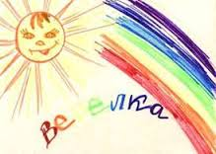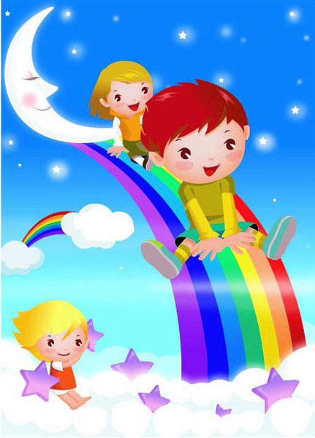

Учнівське самоврядування – один із важливих засобів організації життєдіяльності учнівського колективу, де учні вміють добре поєднувати навчальну діяльність з трудовою, виховну з ігровою, природоохоронну з благодійною, спортивну та дозвіллєву. А діяльність, в якій школярам приходиться самостійно вирішувати, творити, діяти, справляє величезний вплив на їх загальний розвиток, оскільки сприяє самовихованню, самовдосконаленню, яке в період ранньої юності набуває вирішального значення.
Сьогодні структуру учнівського самврядування нашої школи можна схематично зобразити так:
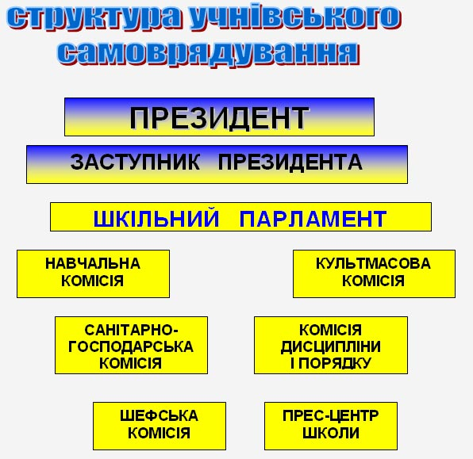

Президента школи обирають учні 5-11 класів шляхом голосування під час виборчої кампанії. На посаду лідера учнівського самоврядування має право балотуватись людина ерудована , відповідальна , самостійна у виявленні своїх думок , толерантна , цілеспрямована , культурна, з високими організаторськими здібностями . За таким же принципом обираються голови комісій парламенту.
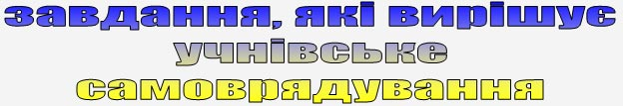

- Сприяє навчальній та творчій діяльності учнів
- Формує особистість з глибокою усвідомленою громадянською позицією
- Забезпечує комплексний виховний вплив на учнів шляхом їх залучення до усвідомленої, систематичної участі у вирішенні важливих питань життя класу та школи
- Формує ініціативу, особистість, здатну приймати нестандартні рішення
- Забезпечує захист прав і інтересів учнів
- Створює широке поле можливостей для самореалізації в конкретних справах
- Виховує почуття власної гідності, вчить досягати індивідуальної та суспільної мети
- Відвертає дітей від асоціальних форм поведінки

Навчальна комісія:
- Контроль за успішністю учнів
- Виступи лекторських груп
- Проведення предметних тижнів, вечорів
- Організація взаємодії в навчанні
Культмасова комісія:
- Організація змістовного дозвілля школярів
- Участь в міських, районних та обласних заходах
- Проведення урочистих, тематичних, загальношкільних лінійок
- Участь, підготовка до оглядів-конкурсів художньої самодіяльності
Санітарно-господарська комісія:
- Збереження, ремонт шкільного майна
- Рейди-перевірки санітарного стану класів
- Організація суспільно-корисної праці
- Збір макулатури
- Рейди-перевірки стану збереження підручників
- Організація доброчинних акцій
Комісія дисципліни і порядку:
Допомога педагогічному колективу школи у вихованні дисципліни, дотримання учнями правил для учнів
- Контроль за станом чергування класних колективів по школі
- Контроль за відвідуванням учнями школи
- Участь у проведенні рейдів-оглядів зовнішнього вигляду учнів, рейдах-перевірках «Урок», спільно з членами парламенту.
- Контроль за спізненням учнів на навчальні заняття
Шефська комісія:
- Допомога ветеранам Великої Вітчизняної війни, вчителям – пенсіонерам
- Співпраця з вихованцями дитячих садочків «Енергетик», «Івушка»
- Організація роботи загонів «Милосердя»
- Організація доброчинних акцій
- Допомога в організації проведення змістовного дозвілля класних колективів «Барвінкової країни»
- Організація проведення виставок, конкурсів, змагань учнів молодшої ланки
Прес-центр школи:
- Поновлення матеріалів шкільного «Наш голос»
- Естетичне оформлення школи під час проведення масових заходів
- Організація проведення шкільних виставок малюнків, фотогазет, плакатів
Тісна співпраця з іншими комісіями при проведенні загальношкільних заходів

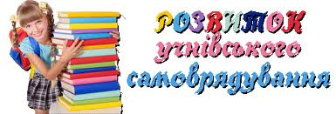

ПРЕЗИДЕНСЬКО-ПАРЛАМЕНСЬКА
РЕСПУБЛІКА
„Веселкова"

2014 рік

